SORA 05-06-2020 VENERDI LEZIONE N.24
INS. MARIA STELLA DE BENEDETTI GRUPPO A1/Alfa
LE PARTI DEL CORPO
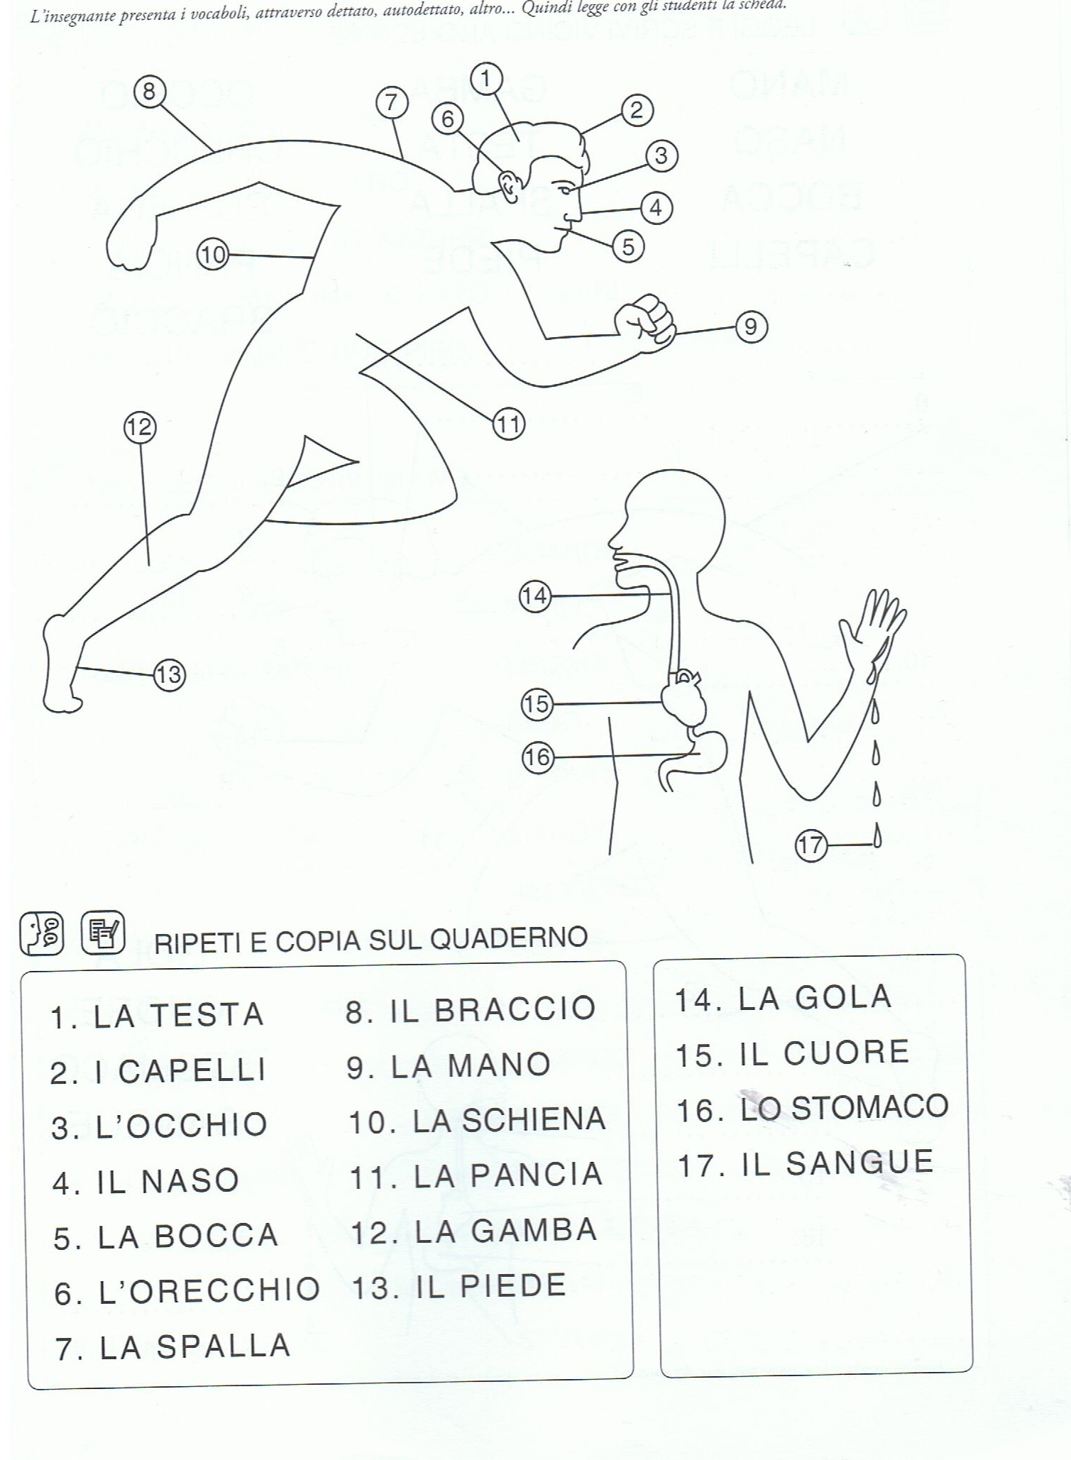

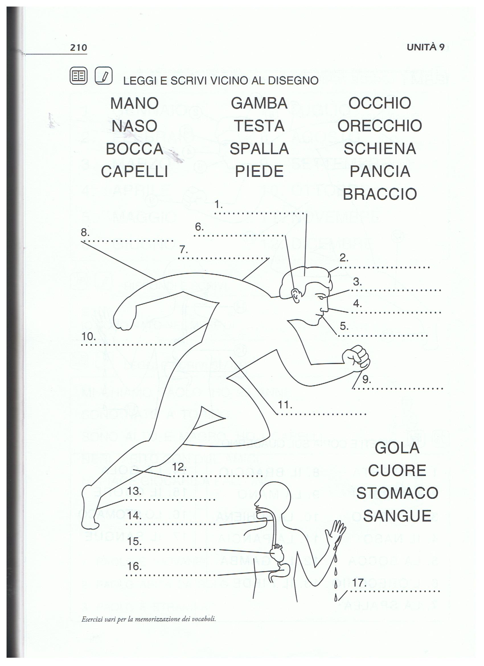

https://www.youtube.com/watch?v=klhlF3CTwJk

